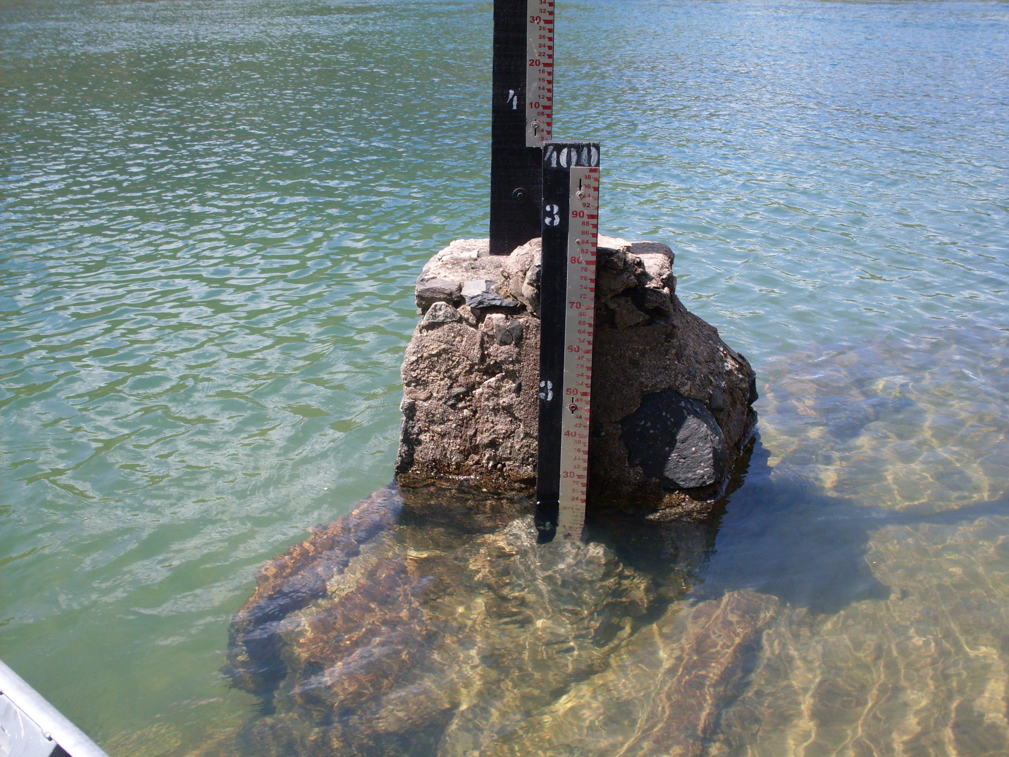 | 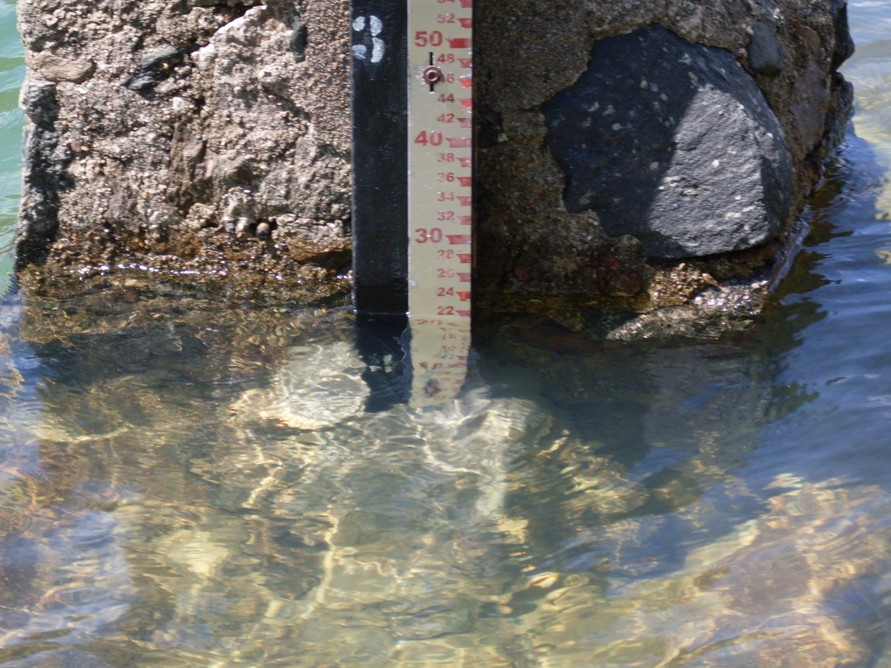
01 e 02 – Vista dos lances de régua da estação fluviométricas piranhas com detalhe da cota do NA registrada na ocasião da 16ª campanha.

